Въпросник за попълване на данни за помпена система

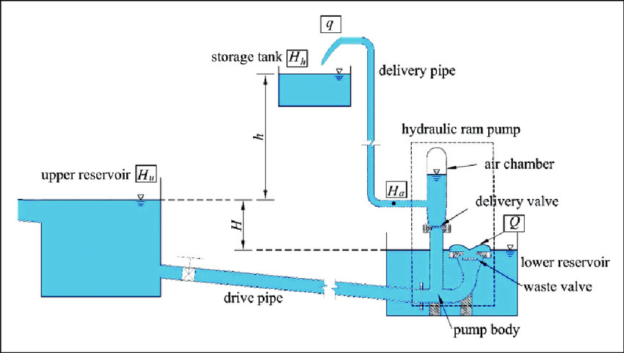
Общи данни
Име и местоположение
От кого се поддържа – Район; Адрес
Година на строителство
Инсталирана мощност, м3/ден
Работна мощност, м3/ден
Годишна консумация, хил КWh
Годишни разходи за ел. енергия, хил. лв

Водоизточник
Подземен / Повърхностни води
Подробности при въвеждането в експлоатация
Диаметър на тръбите ; Вид
Разстояние, км
Брой часове за работа на ПА/ден
- летен режим;
- през останалото време.

Данни за ПС
Брой ПА
Тип на ПА; Дебит ; Напор ; Мощност
Работни часове/ден
Възраст на ПА
Паралелна работа
Брой работни ПА / Брой резервни ПА
Размер на напорния водопровод
Материал на тръбите
Схема на водоподаване – преходен/контра
Обем на резервоарите , хил.м3
Брой на СК и на ОК
Течове, хил.м3/год
Работно налягане, м
Работни часове/ден

Данни за помпите
№ на ПА 1 2 3 4 5 6
ID код
Приложение
Тип
Производител
Година на монтаж
Работен дебит, л/с
Работно налягане, м
Работна мощност, KW
Скорост на въртене, мин⁻¹
КПД, %
Метод на регулиране на дебита
Материал на работното колело
Престъргване на работното колело
Напор при нулев дебит
Работа в паралел
Наличие на Q-H характеристика
Друга информация

Данни за мотора
Мотор № 1 2 3 4 5 6
ID код
Тип
Производител
Година на монтаж
Работно напрежение, V
Работен ток, А
Работна мощност, KW
Скорост на въртене, мин⁻¹
КПД, %
Метод на пускане Y/∆; Софтстартер; Директно; СК с ел. задвижка
Фактор на мощността
Вид на куплиране
Брой пренавивания
Друга информация

Данни за тръбите
Материал
Производител
Година на полагане
Вътрешен диаметър, мм
Дебелина на тръбите, мм
Защитен слой вътре/вън
Гладкост
Налягане
Други

Описание Смукател Нагнетател
Дължина на правите участъци, м
Статично налягане /вертикално издигане/, м
Брой колена 90◦
Брой колена 45◦
Брой Т профили
Брой СК ОК
Диаметър на смукателния кош

Консумация на ел. енергия през последните 2 години
Година/месец | KWh | KVAR | KVA | COS(F) | Q m³
Януари
.....
Декември
Консумация на ел. енергия годишно, хил. KWh
Минимална месечна консумация, хил. KWh
Максимална месечна консумация, хил. KWh
Глоби за лош COS(F)
Глоби за върната реактивна енергия
Начислена служебно неотчетена енергия
Глоби за използване на ел. енергия извън лимита
Други подробности

Данни за трансформаторите
Трафо № 1 2 3 4 5 6
ID код
Тип
Производител
Година на монтаж
Работно напрежение, V
Работен ток, А
Работна мощност, KW
Напрежение U1/U2
КПД, %
Фактор на мощността
Група на свързване
Обем масло, л
Тегло, кг
Габарити
Превключване на напрежението
Друга информация

Данни за кабелите
От До Производител Размер Тип Дължина Година на монтаж

Данни за кондензаторните батерии
Местоположение Производител Напрежение Мощност Включване Година

Данни за прекъсвачите
Еднолинейна схема
Тип
Ток
Напрежение
Година на монтаж

Параметри на помпите
NPSHr NPSHa
Проектно налягане, м
ПА № | Работни часове/год | Дебит, л/с | % притв СК | Налягане в смукателя, м | Налягане в нагнетателя, м

Параметри на моторите

Мотор № | Пусков ток, А | Работен ток, А | Мощност, КW | Напрежение, V | COS(F)

Параметри на ел. захранването
Дата
Работно натоварване на трансформатора, KVA
Товари
Включени КМ- мощност
Отчет за 1 час
Друга информация
Време | Vн | Aн | Cos(f)н | KWhн | KVARн | Vр | Aр | Cos(f)р | KWhр | KVARр

Други данни
Технологична схема
Обем резервоари
Водоразпределителна мрежа /размери, диаметри, материал на тръбите, възраст/
Брой жители
Брой отклонения; Възраст
% общински обекти
Вид дезинфекция на водата
График на работа на ПА
Процедури за ремонт и поддръжка

